附件6



2015年全国职业院校现代制造及自动化技术教师大赛
智能电梯装调与安全维护实操比赛
【样题】
（总时间：240分钟）
任

务

书

场 次： 工位号：
选手须知：
1、任务书共10页，如出现任务书缺页、字迹不清等问题，请及时向裁判示意，并进行任务书的更换。
2、参赛团队应在四小时（240分钟）内完成任务书规定内容；选手在竞赛过程中创建的程序文件必须存储到“D:\技能竞赛\工位号”文件夹下。未存储到指定位置的运行记录或程序文件均不予给分。
3、选手提交的试卷用场次、工位号标识，不得写上姓名或与身份有关的信息，否则成绩无效。
4、比赛中如出现下列情况时另行扣分：
比赛过程中，选手认定器件有故障可提出更换，更换时必须填写赛场器件更换记录表并签字确认，如器件经测定完好属误判时每次扣2分，器件确实损坏每更换一次补时3分钟。比赛过程中由于人为原因造成器件损坏，每次扣3分，情节严重者直接取消比赛资格。

一、竞赛基本要求
1、正确使用工具，操作安全规范；
2、部件安装、电路连接、接头处理正确、可靠，符合要求；
3、爱惜赛场的设备和器材，尽量减少耗材的浪费；
4、保持工作台及附近区域干净整洁；
5、竞赛过程中如有异议，可向现场考评人员反映，不得扰乱赛场秩序；
6、遵守赛场纪律，尊重考评人员，服从安排。
二、竞赛设备描述：
“智能电梯装调与维护”竞赛在高仿真电梯模型和电气控制柜上进行。电梯模型的所有信号全部通过航空电缆引入控制柜，系统由PLC控制，可实现电梯的智能功能。电梯高仿真模型包含驱动装置、轿厢及对重装置、导向系统、门机机构、安全保护机构等组成；电气控制柜包含可编程控制器、变频器、低压电气（继电器、接触器、热继电器、相序保护器）、智能考核系统等组成。选手根据竞赛任务书要求完成以下任务。
任务一：电梯电气控制原理图设计与制图
参赛选手根据所提供的相关设备和任务书中的电梯控制功能要求，在指定专用绘图页上手工绘制电路, 电路设计图纸中的图形符号和文字符号，应符合“JBT 2739-2008 工业机械电气图用图形符号”技术规范。
变频器主电路及控制电路设计与绘制：部分图形符号和文字符号已提供，要求PLC的端口分配要与变频器端口正确对应，以达到良好的控制目标。
任务二：电梯机构安装、调整与线路连接
根据所提供的设备，完成下列电梯机构的安装与调整（包括呼梯盒安装与接线、井道信息系统接线）。
1.呼梯盒的安装与接线
将内呼按钮盒和2楼、3楼外召按钮盒安装在相应位置，并完成按钮的接线与调试。

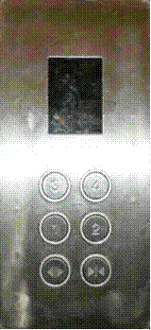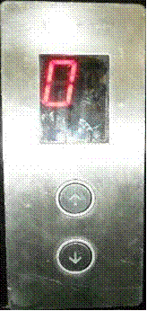
内呼和外召按钮盒示意图（图1）

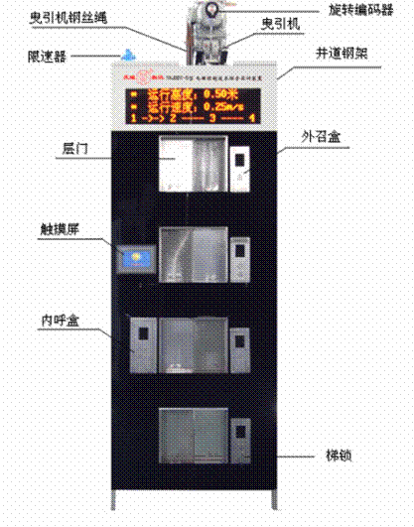
对象各部分示意图（图2）
2.井道信息系统接线
根据电梯实际工作要求正确连接减速感应器、强返开关及上下限位开关，极限位开关已经接好。

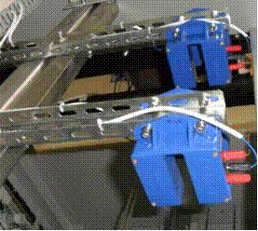
减速感应器（图3）
任务三：电梯电气控制柜的器件安装与线路连接
参赛选手根据所提供的布局图（图4）和参考图片（图5），完成部分器件的安装和位置的调整，同时根据设计的电器原理图及提供的控制柜接线图(图7)完成线路的连接，其中部分线路已经连接好。线路的连接能实现正确的电气功能，接线符合工艺标准，端子排接线应使用管型绝缘端子，各线连接处要套有号码管，工作完成后要盖上线槽盖。

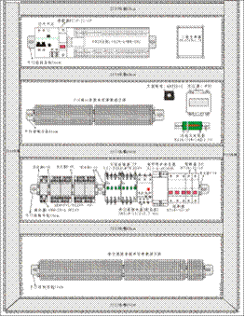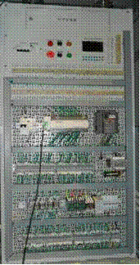
控制柜布局图（图4） 控制柜整体参考图片（图5）
任务四：电梯控制程序设计与调试
按照给定的PLC控制电梯I/O端口分配图（图6）、控制柜接线图（图7）、对象接线图（图8），编写电梯控制程序并调试。
控制要求如下：
1.电梯舒适系统设计与调试
进行舒适系统控制程序设计，参赛选手根据任务书中的电梯节能和平稳度的要求，编写变频控制程序，设置变频器参数，实现变频器多段速度自动切换，平稳停止，达到电梯平层准确，轿厢震动较小的要求。
变频器参数设置要求：
（1）运行模式：外部/PU组合运行模式1；
（2）加速时间1.5S,减速时间1.5～2.5S之间；
（3）运行高速为35Hz，低速为20Hz，检修为10Hz。
2.基本功能要求
2.1初次上电，电梯停靠于任意一层。
2.2电梯应能按照逻辑要求正确地响应各种内选信号与外呼信号。
2.3输入按钮带有指示灯。当按内选/外呼按钮时，指示灯亮，到达内选/外呼楼层后，内选/外呼信号解除，指示灯灭。
2.4电梯到达响应楼层后，电梯门应能自动打开，5秒后，电梯门应能自动关闭。
2.5电梯超载时，超载指示灯亮，电梯开门等待，超载解除，超载指示灯灭。
2.6电梯在本层处于关门状态，外呼按钮能开门。
2.7电梯可以在开关量控制状态均可以正常运行。
2.8电梯应具有以下安全防护功能：
1）电梯未平层或运行时，开门按钮和关门按钮均不起作用。平层且电梯停止运行后，按开门按钮电梯门打开，按关门电梯门关闭。
2）电梯有安全触板和光电对射传感器双重防护措施，当电梯关门中两者任意一项有信号时，电梯立即停止关门，并开始开门。
3）打开电梯锁（梯锁有信号）时电梯（从其他楼层返回）停在一楼，并开门10秒后自动关门，此时不响应所有内呼和外呼信号，等关闭电梯锁时电梯恢复正常工作。
2.9电梯要求安全节能，当轿厢处于正常关门状态，且8秒内无内呼或外呼信号时，内部照明灯和风扇停止工作，当有信号时恢复正常工作。
3.单电梯运行逻辑要求
（1）对多个同向的内选信号，按到达位置先后次序依次响应；
如电梯1楼上客后，内选信号有2楼、3楼和4楼，则电梯先响应2楼，再响应3楼，最后响应4楼。
（2）对同时有多个内选信号与外呼信号，响应原则为“先按定向，同向响应，顺向截梯，最远端反向截梯”。
任务五：触摸屏工程设计
系统采用MCGS TPC7062系列触摸屏，打开MCGSE组态环境软件，在触摸屏上制作二个界面，初始运行界面为界面一，触摸屏工程要与PLC程序同步运行显示，实现实时监控设备运行状态。画面一包含画面切换开关、所有内选指示灯、所有外呼灯、当前楼层信息这四部分内容。画面二包含画面切换开关、轿厢运行方向、开关门状态信息。
任务六：电梯故障诊断与排除
参赛选手根据故障现象，要对所设置的2个故障进行检查和排除（排除故障需在网孔板上进行相应的线路连接），并对故障现象进行描述、写出排除方法。
故障一 现象描述：
排除方法：
故障二 现象描述：
排除方法：

变频器主电路及控制电路设计与绘制专用绘图页

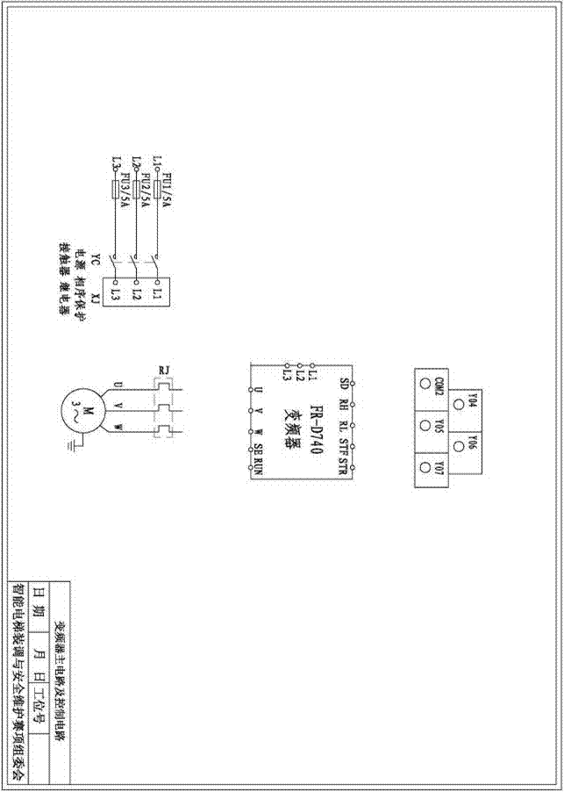
图6：PLC控制电梯I/O端口分配图

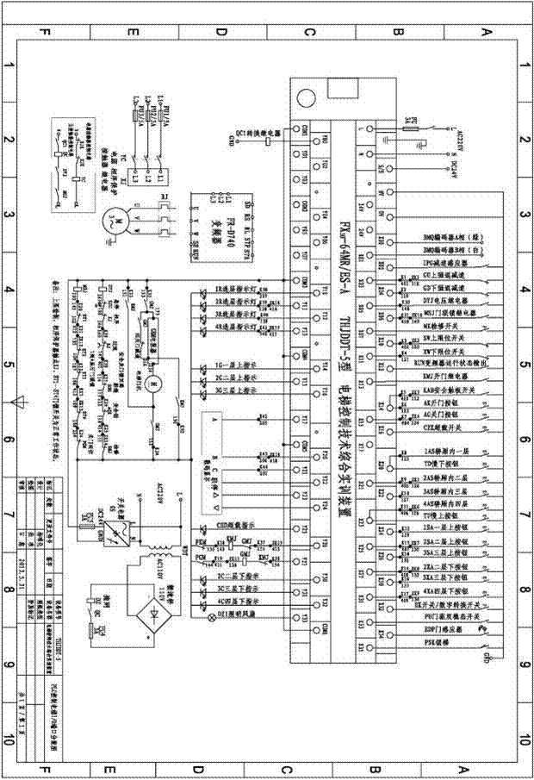
图7：电梯电气控制柜接线图

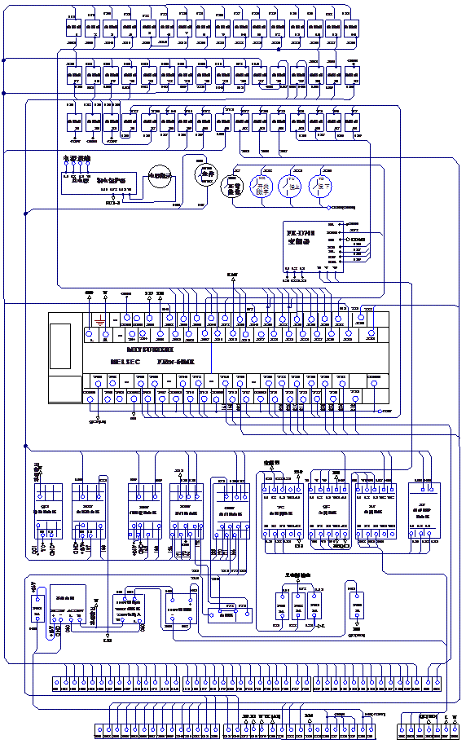
图8：电梯模型接线图

